**Государственное казенное дошкольное образовательное учреждение, РД**

**«Кировский детский сад «Соколенок» Тляратинского района**

**познавательно - исследовательский проект**

**«Герб моей семьи»**

**Временные рамки**: краткосрочный

**Сроки осуществления проекта:** с 01.02.2019 - 20.02.2019

**Участники проекта:** дети средней группы, родители, воспитатель.

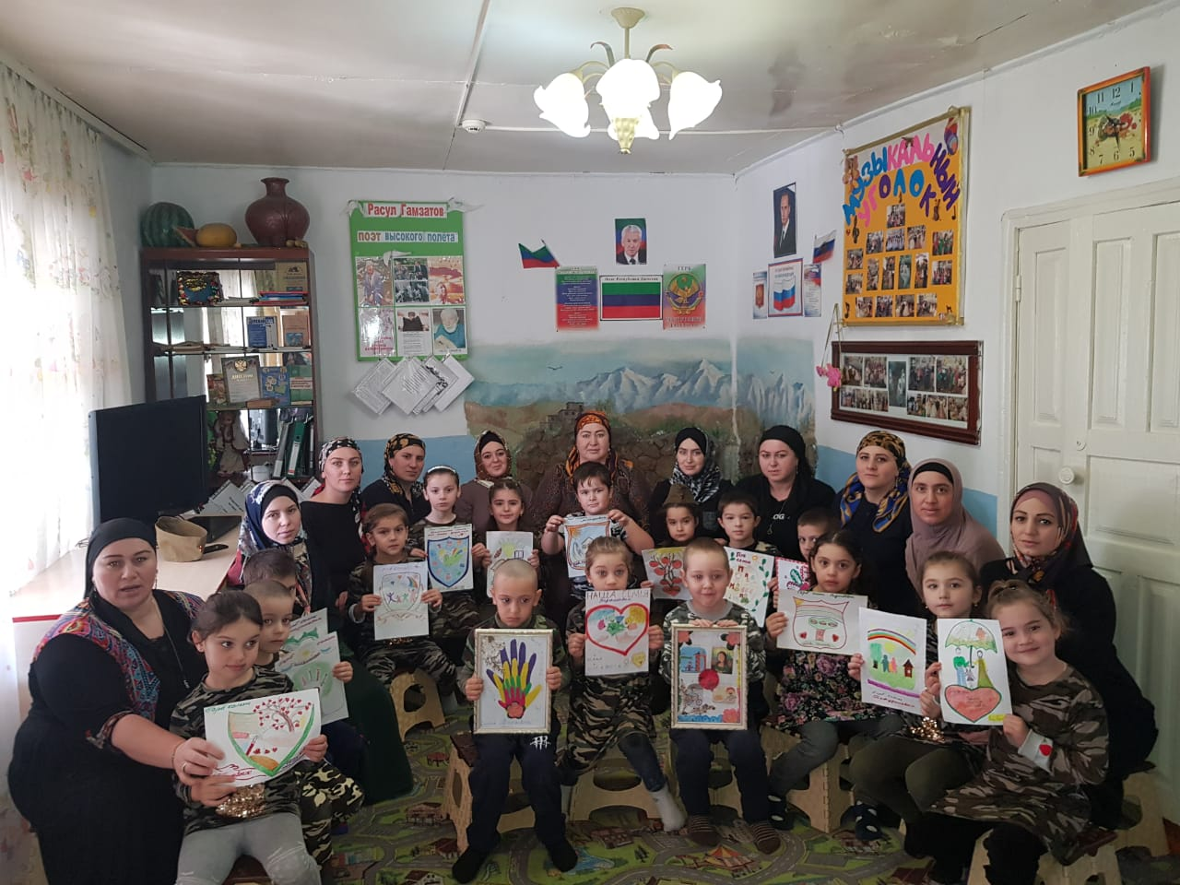

**Подготовила *Раджабова Нурхаят Гамзатовна***

**воспитатель средней группы**

**с. Ибрагимотар**

**2019 г**

**Актуальность темы**

Семья-источник вдохновения,

Где рядом взрослые и дети,

Семье от всех невзгод спасение,

Здесь друг за друга все в ответе.

В настоящее время считается доказанным, что семья является источником, дающим силу для духовного развития, помогающим ребенку адаптироваться в обществе, найти себя в жизни. “Родители являются первыми педагогами. Они обязаны заложить основы физического, нравственного и интеллектуального развития личности”.

Атмосфера каждой семьи с ее жизненным укладом, интересами и потребностями сразу же начинает воздействовать на ребенка. И очень важно, какая это семья. Подрастающее поколение будет таким, какой будет семья. Но, как писал А.С. Макаренко “…семьи бывают хорошие и семьи бывают плохие. Поручиться за то, что семья может воспитывать, как хочет, мы не можем. Мы должны организовать семейное воспитание”.

Детский сад – первое общественное учреждение, с которым родители вступают в контакт, и его деятельность направлена на оказание помощи семье в воспитании детей.

**Цель:** формировать у детей понятие “герб”, развивать в детях чувство семейной сплоченности, воспитывать интерес к истории своей семьи. Формировать навыки общения, сотрудничества, сотворчества детей и родителей. Укреплять семейные ценности и традиции. Привлекать детей к созданию благоприятных условий для развития ребенка в семье и ДОУ.

**Задачи:**

* Формировать у детей представления о семье, профессии родителей.
* Воспитывать у детей любовь и уважение к членам семьи, учить проявлять заботу о родных людях.
* Совершенствовать стиль партнерских отношений.
* Развивать коммуникативные навыки детей.
* Обогащать детско-родительские отношения опытом совместной творческой деятельности.

**Совместная деятельность детей и родителей:**

* разработка проекта семейного герба;
* реализация проекта (создание герба семьи)
* представление творческих работ: презентация
* выставка семейного творчества

**Предполагаемые итоги реализации проекта:**

* Знание детьми информации о своей семье.
* Умение организовать сюжетно-ролевые игры на основе имеющихся знаний о семье.
* Проявление заботы и уважения ко сем членам семьи.

**Этапы проекта:**

**1 этап:***подготовительный*

Задачи:

Пробудить интерес родителей к взаимодействию с педагогами в вопросах

патриотического воспитания детей дошкольного возраста.

* Размещение информации о предстоящей выставке «Герб моей семьи» на информационном стенде детского сада.
* Беседа с детьми, в ходе которой дети отвечают на три вопроса по данной проблеме:
  + - Что мы знаем?
  + - Что мы хотим узнать?
  + - Где и у кого мы можем об этом узнать?
* 3. Донести до участников проекта важность данной темы.
* 4. Подобрать материал для продуктивной деятельности.
* 5. Составить перспективный план мероприятия.

**2 этап:***практический.*

Задачи:

ознакомление детей с видами и значениями гербов разных стран.

формировать у детей элементарные представления о гербе, как эмблеме

духовной общности семьи. Формировать у детей семейную

принадлежность, патриотические чувства;

способствовать сплочению семьи ребенка посредством развития интереса

к общему делу.

**Познавательное развитие.**

* Тематические занятия “Что такое герб”.
* Создание альбома “Герб моей семьи”, “Герб нашей группы”.

**Речевое развитие**

* Беседа с детьми «Моя семья».
* Сочинение стихов на тему “Моя семья”.

**Художественно-эстетическое развитие**

* Рисование на тему “Герб моей семьи”.
* Фотовыставка.

**Работа с родителями**

* Встреча с интересными людьми: рассказы родителей о своей профессии
* Мир семейных увлечений: создание коллекций тканей, фонтанов пуговиц, значков, открыток.
* Совместная работа детей и родителей по созданию “семейного герба”.
* Объединение участников проекта (родителей и детей) в рамках создания коллективных творческих работ; разработка и изготовление семейных гербов родителями и детьми.

***3 этап:*** *заключительный*

Задачи:

Раскрыть индивидуальность семьи в готовом продукте.

**Презентация проекта:**

* “Вечер дружной семьи”.
* Презентация представление семейных гербов

Прошла презентация семейных гербов. Ценно то, что каждая семья подошла к созданию своего герба творчески, все гербы отличаются самобытностью, стилем, содержанием. В основе всех – детское творчество.

**Литература:**

1. Проектный метод в деятельности ДОУ. Москва, 2006.
2. Тимофеева М.В., Система сопровождения родителя, Волгоград, 2003.
3. Пазухина И.А., Давай познакомимся, Санкт-Петербург “Детство Пресс”, 2004.
4. Ривина Е.К. Знакомим дошкольников с семьёй и родословной 2012
5. Веракса Т.Е., Комарова Т.С., Васильева М.А. Комплексные занятия